# **WCAG 2.1**

Las [Directrices de accesibilidad al contenido web (WCAG) versión 2.1](https://www.w3.org/TR/WCAG/) son un conjunto de directrices reconocidas internacionalmente desarrolladas por el [World Wide Web Consortium (W3C)](https://www.w3.org/) en el marco de su [Iniciativa de accesibilidad a la web (WAI)](https://www.w3.org/WAI/).

**Resumen mediante referencia de la web** [**https://www.w3.org/TR/WCAG21/**](https://www.w3.org/TR/WCAG21/)**:**

**WCAG 2.1** Proporciona directrices para hacer que los recursos digitales sean accesibles para una amplia gama de personas con discapacidades, incluyendo ceguera, baja visión, sordera, pérdida auditiva, movilidad limitada, discapacidades del habla, fotosensibilidad y combinaciones de estas. También considera algunas necesidades de personas con discapacidades de aprendizaje y limitaciones cognitivas.

**WCAG 2.1** consta de cuatro principios fundamentales para el diseño accesible, a veces mencionados por el acrónimo **POUR**. Estos son:

1. **Perceptible**: ¿puede un usuario percibir el contenido web en cuestión?
2. **Operable**: ¿puede un usuario navegar, introducir datos o interactuar de otro modo con el contenido web?
3. **Comprensible**: ¿puede un usuario procesar y comprender el contenido web que se le presenta?
4. **Sólido**: ¿está disponible el contenido web de la forma prevista en una amplia gama de entornos de navegación, incluidos los entornos de navegación antiguos y emergentes?

**Fundamento Inclusivo:** Las WCAG son la base fundamental para crear productos digitales verdaderamente inclusivos y accesibles. Proporcionan criterios específicos para garantizar que los sitios web y aplicaciones sean utilizables por todas las personas, independientemente de sus habilidades o discapacidades2.

**Niveles de Criticidad:** Las WCAG se dividen en tres niveles de criticidad:

* Nivel A: Estos criterios son esenciales y deben cumplirse para garantizar una accesibilidad básica.
* Nivel AA: Estos criterios son importantes y mejoran significativamente la accesibilidad.
* Nivel AAA: Estos criterios son los más rigurosos y garantizan una accesibilidad avanzada2.

Estas pautas se aplican a contenidos web en **escritorios, portátiles, tabletas y dispositivos móviles**.

* Los **criterios de éxito de WCAG 2.1** están escritos como declaraciones verificables que no son específicas de una tecnología en particular.
* Algunos ejemplos de **resultados positivos** según WCAG 2.1 incluyen:
  + **Alternativas Textuales**: Asegurarse de que todas las imágenes tengan descripciones alternativas (atributo “alt”) para usuarios con discapacidad visual.
  + **Contraste de Color**: Verificar que los colores de texto y fondo cumplan con los requisitos de contraste para una mejor legibilidad.
  + **Navegación por Teclado**: Confirmar que todas las funciones y elementos del sitio web sean accesibles mediante el teclado.
  + **Etiquetas de Formulario**: Comprobar que los campos de formulario tengan etiquetas claras y descriptivas.

**Ejemplos de Criterios:**

* 1.1.1 - Contenido no textual [A]: Todo contenido “no textual” relevante debe incluir una descripción de texto alternativo para identificarlo (por ejemplo, imágenes, captcha, etc.)2.
* 1.2.1 - Sólo audio o sólo video (pregrabado) [A]: Debe proporcionarse una transcripción de texto descriptivo para contenido de solo audio o solo video2.
* 1.2.2 - Subtítulos (pregrabados) [A]: El contenido pregrabado con pista de audio debe tener subtítulos2.
* 1.2.3 - Audiodescripción o Medio Alternativo (pregrabados) [A]: Se debe proporcionar una audiodescripción o una transcripción textual descriptiva para todo el contenido de video pregrabado2.
* 1.2.4 - Subtítulos (en vivo) [AA]: El contenido en vivo con pista de audio debe tener subtítulos2.
* 1.2.5 - Audiodescripción (pregrabada) [AA]: Proporcionar audiodescripción cumple con este criterio2.

## Puntos negativos y positivos de las Pautas de Accesibilidad al Contenido Web (WCAG):

**Negativos**:

1. **Falta de Alternativas Textuales**: Si las imágenes no tienen descripciones alternativas (atributo “alt”), las personas con discapacidad visual no pueden comprender su contenido.
2. **Contraste Insuficiente**: El texto y los elementos gráficos deben tener suficiente contraste para ser legibles. Si los colores no cumplen con los requisitos de contraste, la accesibilidad se ve comprometida.
3. **Falta de Etiquetas de Formulario**: Los campos de formulario deben tener etiquetas claras y descriptivas. Sin ellas, los usuarios con discapacidad pueden tener dificultades para completar formularios.

**Positivos**:

1. **Alternativas Textuales Correctas**: Proporcionar descripciones alternativas significativas para todas las imágenes, lo que permite a los usuarios con discapacidad visual comprender el contenido.
2. **Contraste Adecuado**: Garantizar que los colores de texto y fondo cumplan con los requisitos de contraste, mejorando la legibilidad para todos los usuarios.
3. **Navegación por Teclado**: Asegurarse de que todas las funciones y elementos del sitio web sean accesibles mediante el teclado, beneficiando a personas con discapacidades motoras.
4. **Etiquetas de Formulario Descriptivas**: Utilizar etiquetas claras y concisas en los campos de formulario para facilitar la interacción de los usuarios con discapacidad.

Ejemplo de web adaptada con WCAG

https://guia-wcag.com/es/

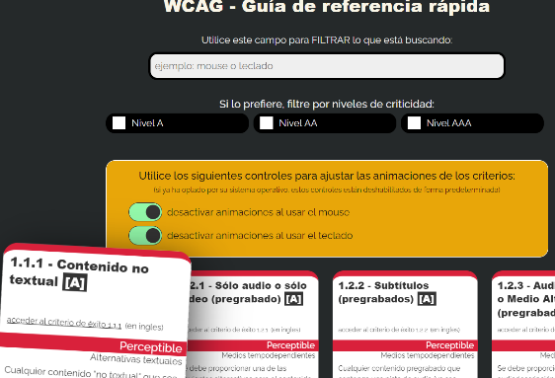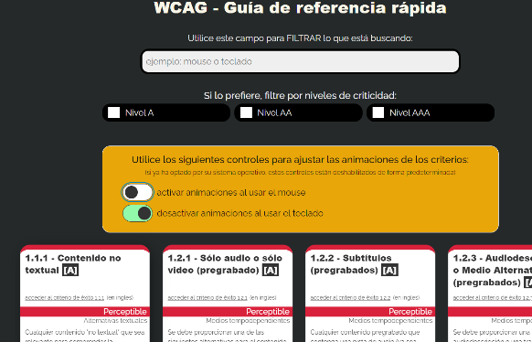

**Podemos notar el cambio que ha realizado el usuario mediante los botones de accesibilidad.**

**Informe de Revisión de Accesibilidad (IRA)**

El Informe de Revisión de Accesibilidad (IRA) es un documento crucial para evaluar la accesibilidad de un sitio web, aplicación o contenido digital. Se basa en las Pautas de Accesibilidad al Contenido Web (WCAG), que proporcionan directrices para garantizar que los recursos digitales sean accesibles para todas las personas, incluyendo aquellas con discapacidades.

A continuación, te presento un resumen de los pasos clave para completar el Informe de Revisión de Accesibilidad:

Recuerda que el **Informe de Revisión de Accesibilidad** es fundamental para demostrar el cumplimiento normativo y garantizar que tu sitio web sea inclusivo para todos los usuarios.

**Informe IRA**

Estas acciones, deben cumplir con los requisitos de accesibilidad establecidos por las distintas normativas nacionales ([Real Decreto 1112/2018](https://www.insuit.net/es/cumple-real-decreto-1112-2018-insuit-servicios360/)) europeas e internacionales ([Decisión de Ejecución (UE) 2018/1524](https://eur-lex.europa.eu/legal-content/ES/TXT/?uri=uriserv:OJ.L_.2018.256.01.0108.01.SPA&toc=OJ:L:2018:256:FULL) y la [Web Content Accessibility Guidelines – WCAG](https://www.w3.org/TR/WCAG21/).Siempre tomando en cuenta que, en España, los resultados deberán ser presentados cada tres años ante el [Observatorio de Accesibilidad Web](https://administracionelectronica.gob.es/pae_Home/pae_Estrategias/pae_Accesibilidad/pae_Observatorio_de_Accesibilidad.html).

Toma en cuenta que **deberás cubrir acciones que permitan evaluar el comportamiento de tu página o aplicación web** desde una ruta que cubra:

* Definición del ámbito y revisión de las tecnologías.
  + Indica la entidad responsable del sitio web, su correo electrónico, el tipo de sitio web, el nombre y la URL del sitio.
  + Especifica el alcance de la revisión y la fecha en que se realizó el informe.
  + Selecciona el nivel de conformidad a analizar (por ejemplo, A, AA o AAA) y los sistemas operativos, navegadores y aplicaciones de usuarios compatibles.
* Cumplimentación de la información de la muestra:
  + Tipo.
  + Direccionamiento alternativo.
* Revisión manual de todos los requisitos de cada una de las páginas de la web:
  + Genéricos.
  + Voz.
  + Vídeo.
  + Web.
  + Documentos no web.
  + Software.
  + Servicios / Apoyo.
* **Tecnologías Empleadas**:
  + Enumera todas las tecnologías utilizadas en el desarrollo del sitio web.
  + Asegúrate de que estas tecnologías cumplan con las pautas WCAG 2.1.
* Comprobación de que la muestra es correcta y que la situación de cumplimiento es: Plenamente Conforme, Parcialmente Conforme o No Conforme.